详细设计说明书

# 1．引言

## 1.1编写目的

本文档希望可以完成对于类中属性方法的设计，每个模块的功能实现，函数中间的调用关系，以及规定函数栓如参数和返回值等信息，为了能在将来的软件编写中有一定的参考价值。

# 2．总体设计

## 2.1需求概述

2.1.1宿舍用品出售

1、出售员可以通过自己的账号登陆宿舍用品出售系统。

2、系统可以显示出当前可出售的商品，出售员可以根据学生需求选择学生需要的商品以及商品的数量。

3、系统需要记录下该学生选购的商品，并能计算出选购商品的总价钱。

4、系统可以显示出售员信息，并记录每一笔订单的出售员。

2.1.2系统设置

1、经理可以通过自己的管理员账号登陆到商品管理系统。

2、经理相比出售员多了管理系统的功能，其中包括订单管理和库存管理。

# 程序描述

## 1、订单总价显示模块

## 功能：当用户选择了某些商品后，系统能够为用户输出商品的总价，便于前台进行收费。

## 输入项目：前台需要勾选出需要购买的商品，并选择购买数量。

**输出项目：系统会显示出用户购买的所有商品的总价**

## 订单数据存储模块

## 功能：当用户选择保存订单时系统会将订单中所有的信息保存到数据库中，便于对订单的管理。

# 类的设计

4.1领域模型



4.1时序图

4.1.1登陆



4.1.2结账



4.1.4账单管理



4.2类图



4.3类的细节

4.3.1 control层的dormitorySystem类

类的必要说明：负责将界面和逻辑层分离的类，只向显示层提供了一个调用的接口。



类中方法的解释：

1. login()登陆方法：

传递参数：需要界面传入三个参数，用户类型，登陆账号和密码

返回值：这个方法应该有一个返回用户输入信息正确与否的状态返回值用来判断用户的操作状态。

1. check（）

传递参数：需要界面传入用户购买商品的样式和数量信息

返回值：会给界面返回一个所有购买信息的总价

1. managementBooking()

传递参数：不需要界面传入任何参数

返回值：会向界面返回全部的订单信息

1. getReceptionist（）

传递参数：需要界面传入登陆用户的ID

返回值：会向界面返回该前台人员的ID和等级显示在主界面上

4.3.2 Booking类



这个类主要负责订单的管理

1、这个类中包括订单号的setter和getter方法，

2、这个类中应该包含一个addProduct()的方法负责向订单中增加商品的功能

3、还应该包含getReceptionist()的方法，这个方法能够获取前台的信息。

4.3.3 Receptionist前台类



系统中应该设有model层的Receptionist类专门负责产生前台对象的，这个类中只包含receptionistid、receptionistType和passname的setter、getter方法。

4.3.4 Product商品类



系统中应该设有model层的Product类专门负责产生商品对象的，这个类中只包含productid、productname和price的setter、getter方法。

1. 界面的设计

5.1登陆界面

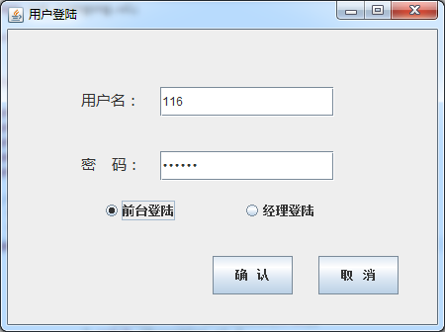

用户需要输入用户名、密码并选择登陆方式，登陆方式只能选择其中一个，会对用户进行检验并会查看用户名密码是否对应。

差错检验：

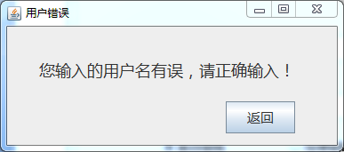

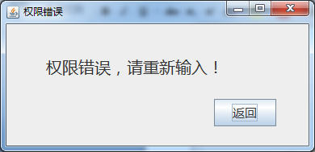

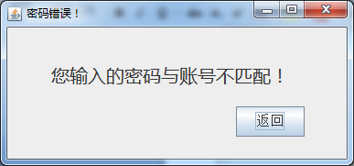

5.2界面

前台登陆：

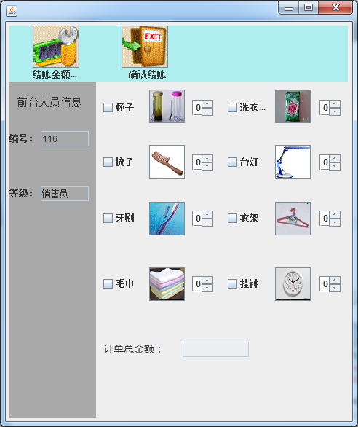

前台只有出售商品和结账功能

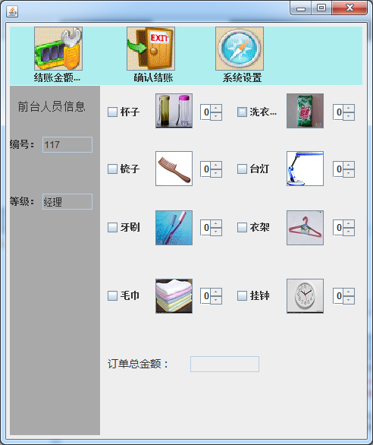

经理登陆能够对订单进行管理

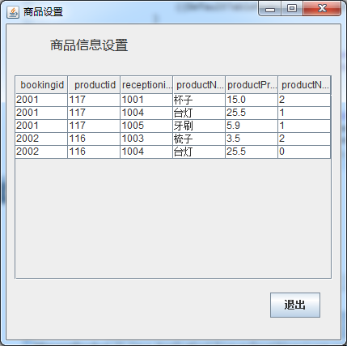

1. 数据库设计

